МБДОУ «Детский сад № 1» ГО ЗАТО Фокино

Проект

Познавательно – исследовательский

«От зернышка до булочки»

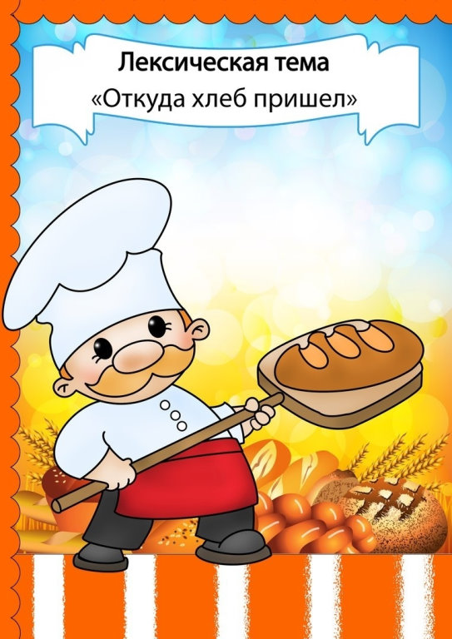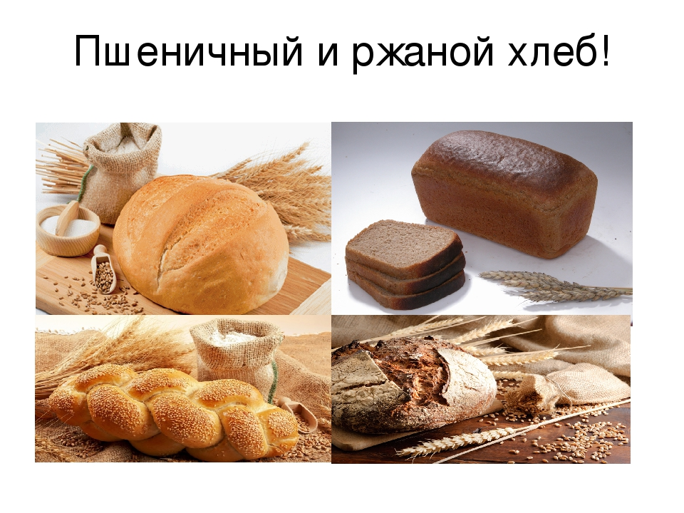

2022 год

Проект «От зернышка до булочки»

Вид проекта: познавательно – исследовательский

Продолжительность проекта: краткосрочный (ноябрь - декабрь)

Участники проекта: воспитанники средней группы 4 «А», родители, воспитатели: Козина Наталья Николаевна, Ющук Наталья Александровна.

*Образовательные области:* «Познавательное развитие», «Речевое развитие», «Художественно-эстетическое развитие, «Физическое развитие», «Социально – коммуникативное развитие»

*Цель исследовательской работы:* формирование у детей первоначальных представлений о процессе выращивания хлеба, о значимости хлеба для человека через практическую деятельность.

*Актуальность проекта:*

Наблюдая за машиной, которая привозит хлеб в детский сад, дети спрашивали, как делают хлеб, откуда его привозят. Так появилась идея проведения познавательно – исследовательского проекта «От зернышка до булочки»

Я считаю, что участие детей в проекте позволит ребятам максимально обогатить знания и представления детей о зерновых культурах, их свойствах; развить связную речь, творческие способности, поисковую деятельность. При этом дети смогут познакомиться с профессиями людей, группировать предметы соответствии с познавательной задачей. В процессе знакомства детей с новыми понятиями, названиями продуктов, зерновых культур, техники, профессий, хлебобулочных изделий пополнится активный словарь детей.

Участие родителей в реализации проекта позволит вовлекать их в образовательную деятельность.

*Проблема:* у детей недостаточно сформированы знания о процессе выращивания хлеба, о труде людей, участвующих в производстве хлеба, о ценности хлеба. Низкий уровень заинтересованности родителей к воспитанию у детей бережного отношения к хлебу, уважение к традициям русского народа.

*Задачи:*

- развивать у детей познавательный интерес к исследовательской деятельности и экспериментированию;

- закреплять правила во время проведения опытов;

- развивать умение делать выводы по результатам работы;

- расширить знания у детей о значении хлеба в жизни человека;

- формировать представления о разнообразии хлебобулочных изделий;

- воспитывать бережное отношение к хлебу, чувство благодарности и уважения к людям

сельскохозяйственного труда.

*Предварительная работа:*

1) Сбор информации: о злаковых растениях, о сельскохозяйственной технике, о хлеборобах, о народных традициях;

2) Подбор демонстрационного материала: картинки, иллюстрации, злаковые растения, крупы, мука из разных злаков;

3) Подбор литературного материала: пословицы, рассказы, сказки, притчи, стихи.

4) Обогащение предметно - развивающей среды в группе: мини - музей хлеба.

*Разработка проекта:*

Создать развивающую среду: подобрать материал, атрибуты для игровой деятельности,

дидактические игры, иллюстрации, мини – музей «От зернышка до булочки».

*Ожидаемые результаты:*

• сформировать у детей представления о ценности хлеба;

• получить знания о том, как выращивали хлеб в старину, и как это происходит сейчас, донести до сознания детей, что хлеб – это итог большой работы многих людей;

• воспитывать интерес к профессиям пекаря, комбайнера и к труду людей, участвующих в производстве хлеба;

• воспитывать бережное отношение к хлебу.

*Методы исследования:*

• сбор информации;

• беседы;

• наблюдения;

• опытно – экспериментальная деятельность

• анализ.

*Реализация проекта:*

Познавательное развитие:

Беседа с детьми «Как выращивают хлеб», «Какой бывает хлеб», «Берегите хлеб»;

НОД с детьми на тему «Откуда хлеб пришел?»,

 Занятие по поисково-исследовательской деятельности «Исследовательская лаборатория. Мука и соль»

Мультимедийные презентации: «Как растет хлеб (раньше и теперь)»; «Хлеб всему голова»

Социально – коммуникативное развитие:

П/и: «Пахари и жнецы», «Где мы были, мы не скажем, а что делали – покажем»;

С/р игры «Магазин -булочная», «Семья»,

Д/и «Что из какой муки испекли», «Кто больше назовет хлебобулочных изделий», «Назови профессию», «Узнай по вкусу».

Речевое развитие:

Рассматривание серии сюжетных картинок на тему: «Откуда хлеб пришел»;

Словесные игры «Образуй словечко, «Продолжи пословицу»;

Беседы «Кто такой хлебороб», «Что у нас на столе бывает ежедневно»;

Пересказ сказки «Колосок» с использованием сюжетных картинок

Разгадывание загадок

Художественно – эстетическое развитие:

Чтение произведений: «Легкий хлеб», «Крылатый, мохнатый, да

масляный», «Колосок»; В. Дацкевич «От зерна до каравая», К. Чуковский «Чудо – дерево»,

«Булка», В. Ремизов «Хлебный голос», Я. Аким «Хлеб», Т. Шорыгина «Ломоть хлеба», Д. Хармс «Очень-очень вкусный пирог», И. Токмакова «Что такое хлеб», Н. Самкова «О хлебе»,П. Коганов «Хлеб - наше богатство;

Художественное творчество (рисование, лепка, аппликация):

Рисование на тему «Баранки, калачи»

Лепка из соленого теста «Колобок»

*Список использованной литературы:*

1. Голицина Н. С. Экологическое воспитание дошкольников. - М. : Мозаика- Синтез», 2004. -40с.

2. Коломина Н. В. Занятия по экологии в детском саду. - М. : ТЦ Сфера, 2008. - 144с.

3. От осени до лета (детям о природе и временах года в стихах, загадках, пословицах, рассказах): Для воспитателей детских садов и музыкальных руководителей/ Сост. Л. А. Владимирская. - Волгоград: учитель, 2004. - 160с.

6. Соломенникова О. А. Экологическое воспитание в детском саду. Программа и методические рекомендации. - Мозаика-Синтез, 2006. - 104с.

7. Тамбиев А. Х. Экологическая азбука для детей: Растения. - М. : Школьная Пресса, 2000. - 32с.

8. Шорыгина Т. А. Беседы о хлебе. Методические рекомендации. - м. : ТЦ Сфера, 2012. - 80с.

*Итоговое мероприятие:*

1. «Вкусное чаепитие»

2. Оформление выставки работ детей совместно с родителями: «Баранки, калачики» (рисунки, поделки)

3. Получили знания о том, как выращивали хлеб в старину, и как это происходит сейчас, донесли до сознания детей, что хлеб – это итог большой работы многих людей.

Макет, сделанный родителями «От зернышка до булочки»

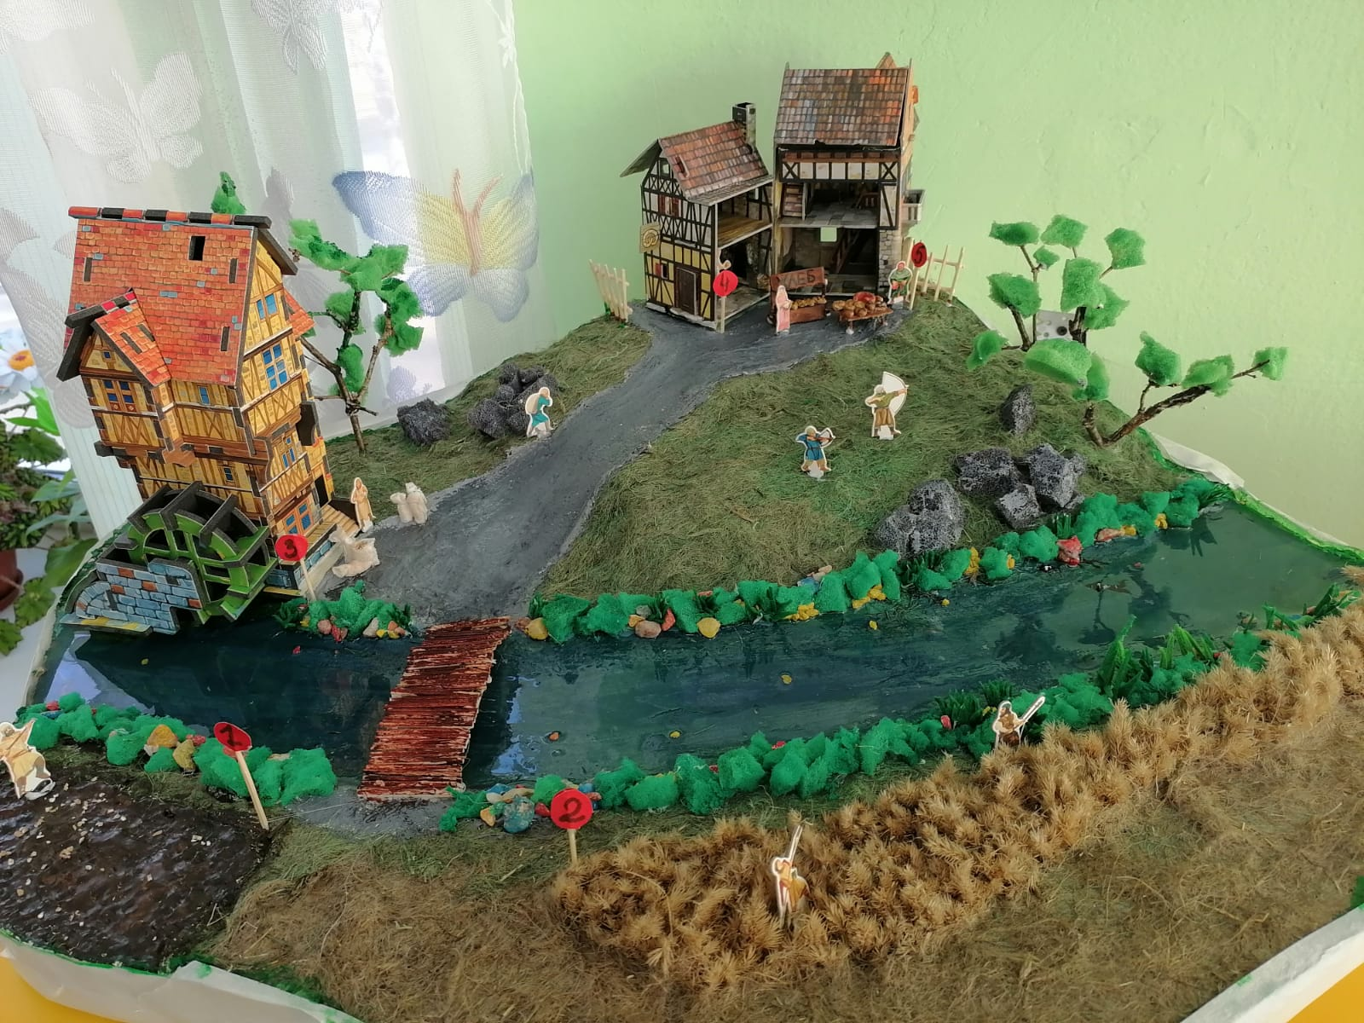

Изучаем, рассматриваем макет

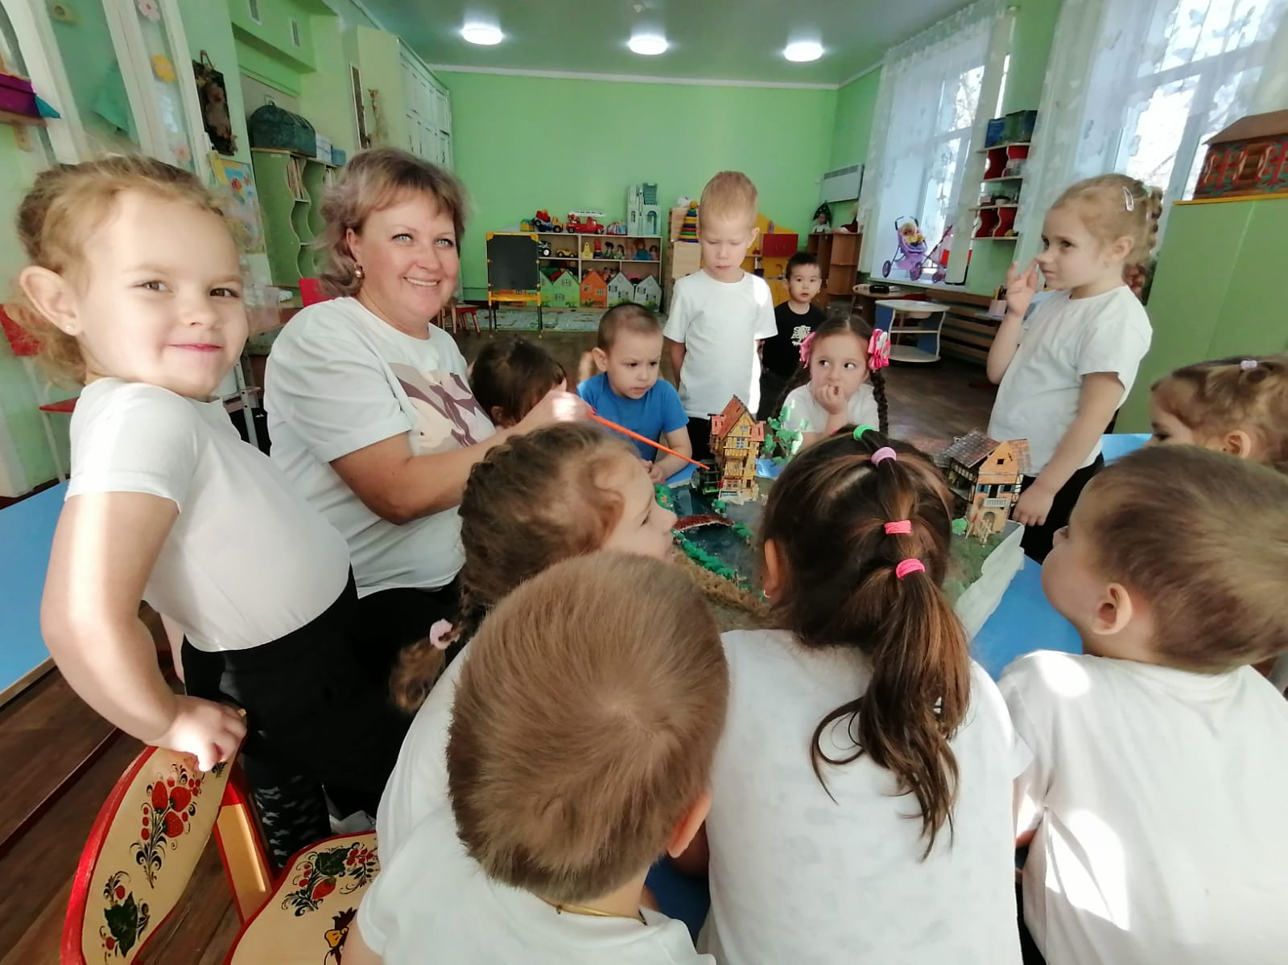

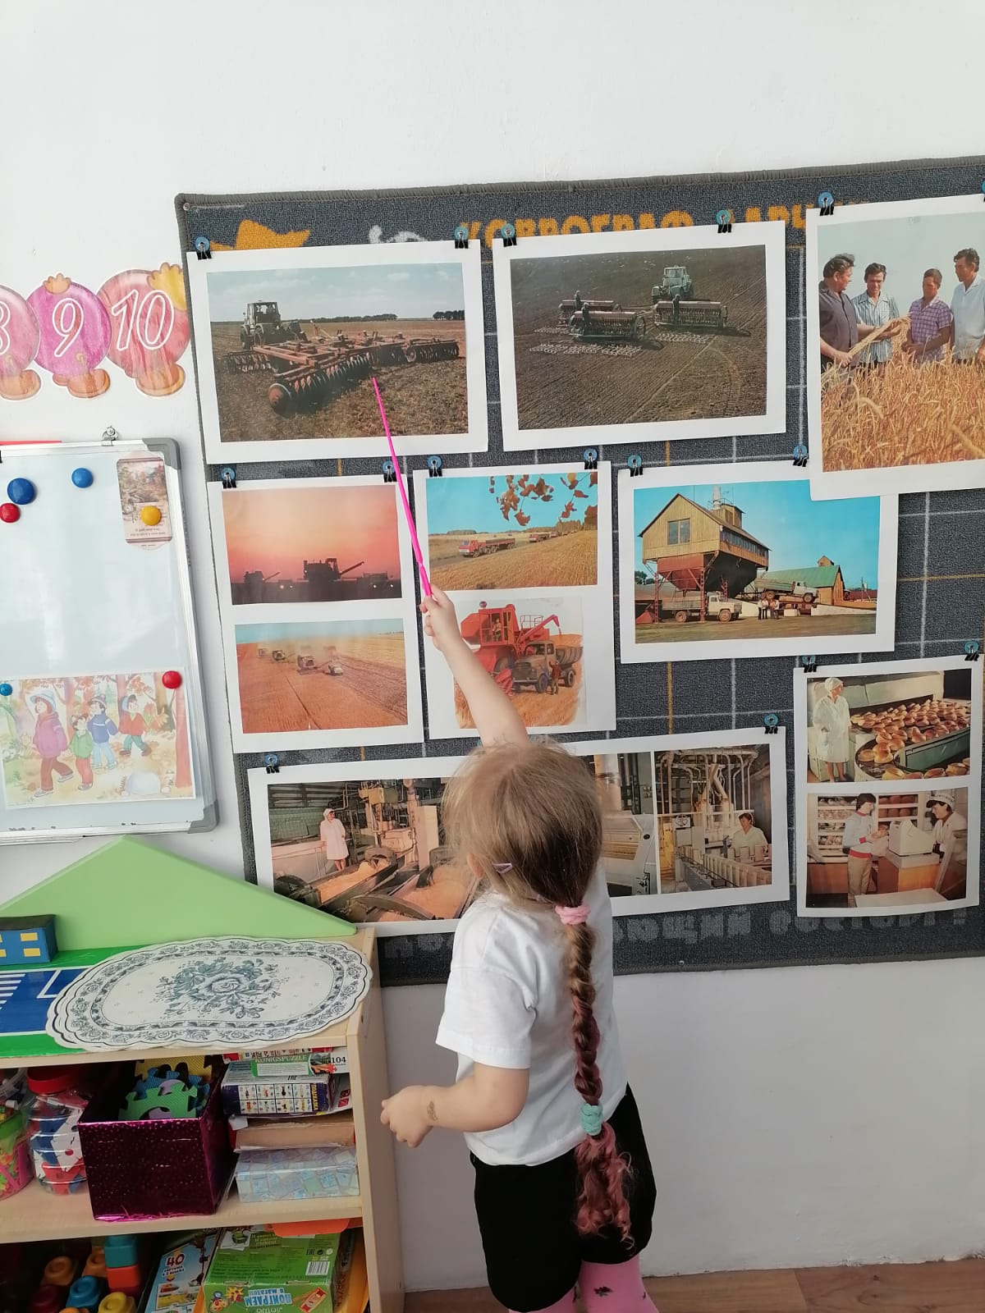

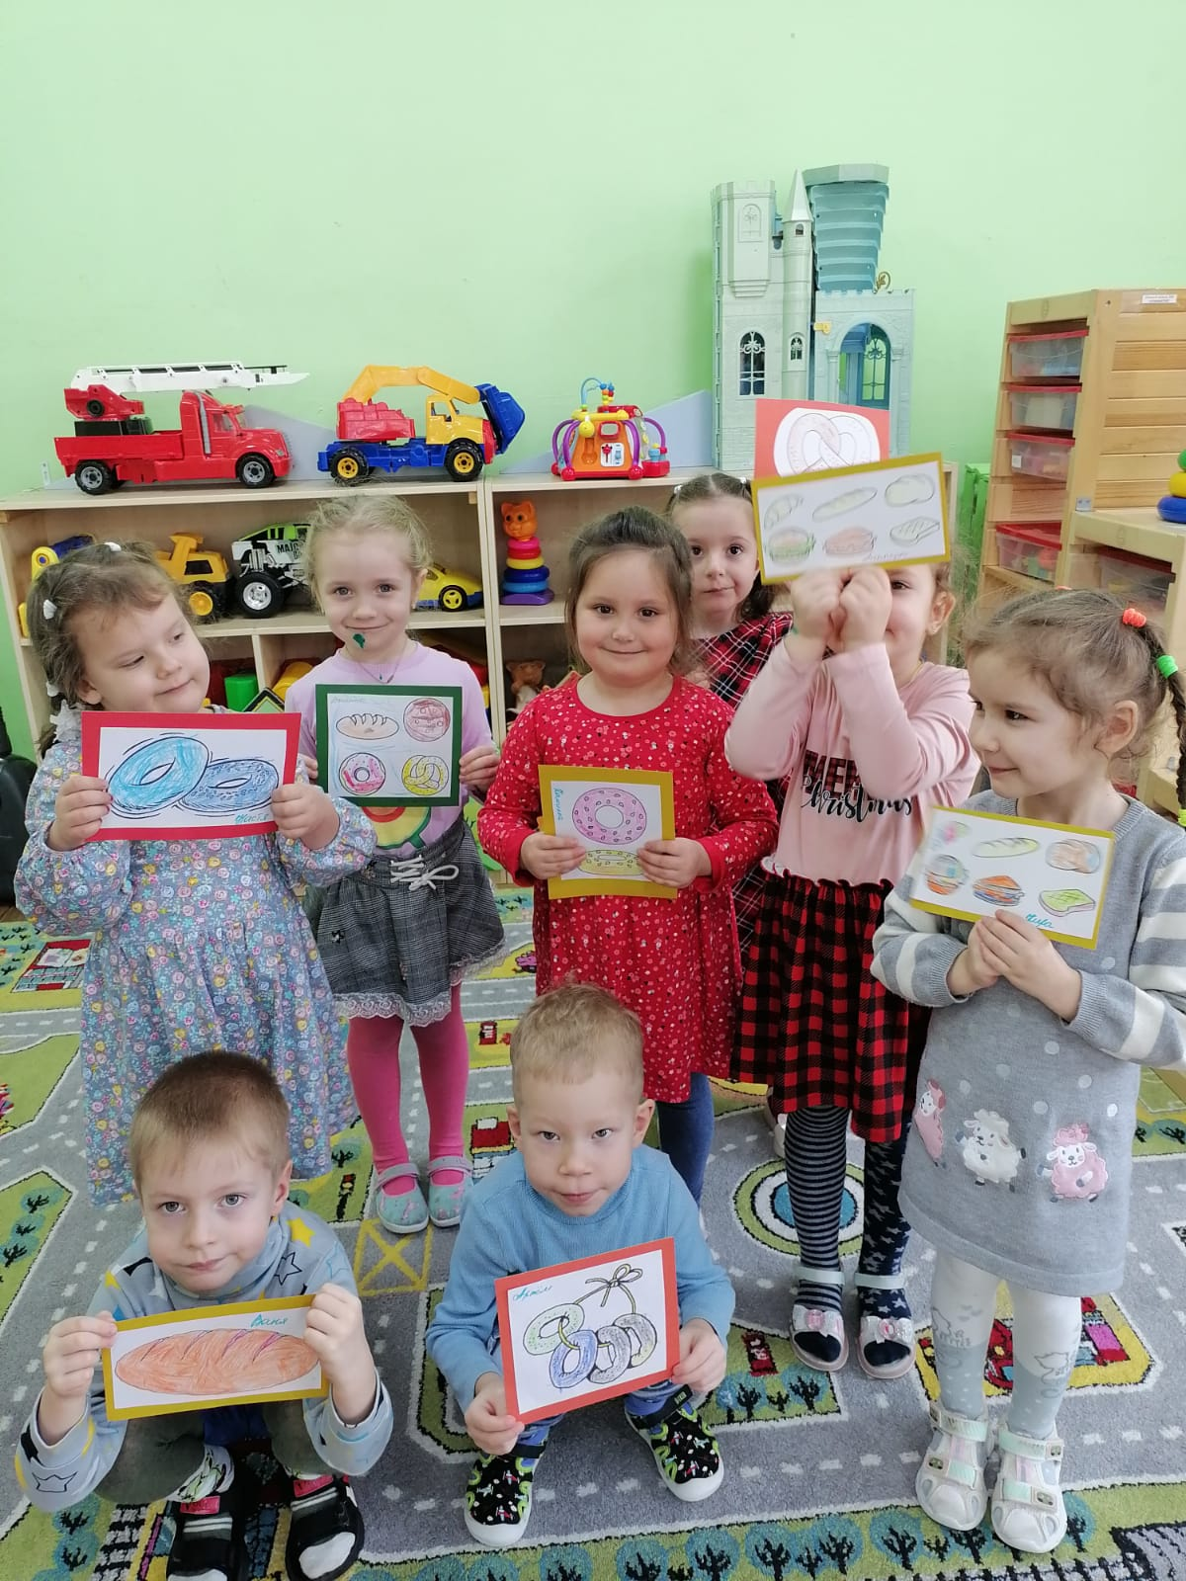

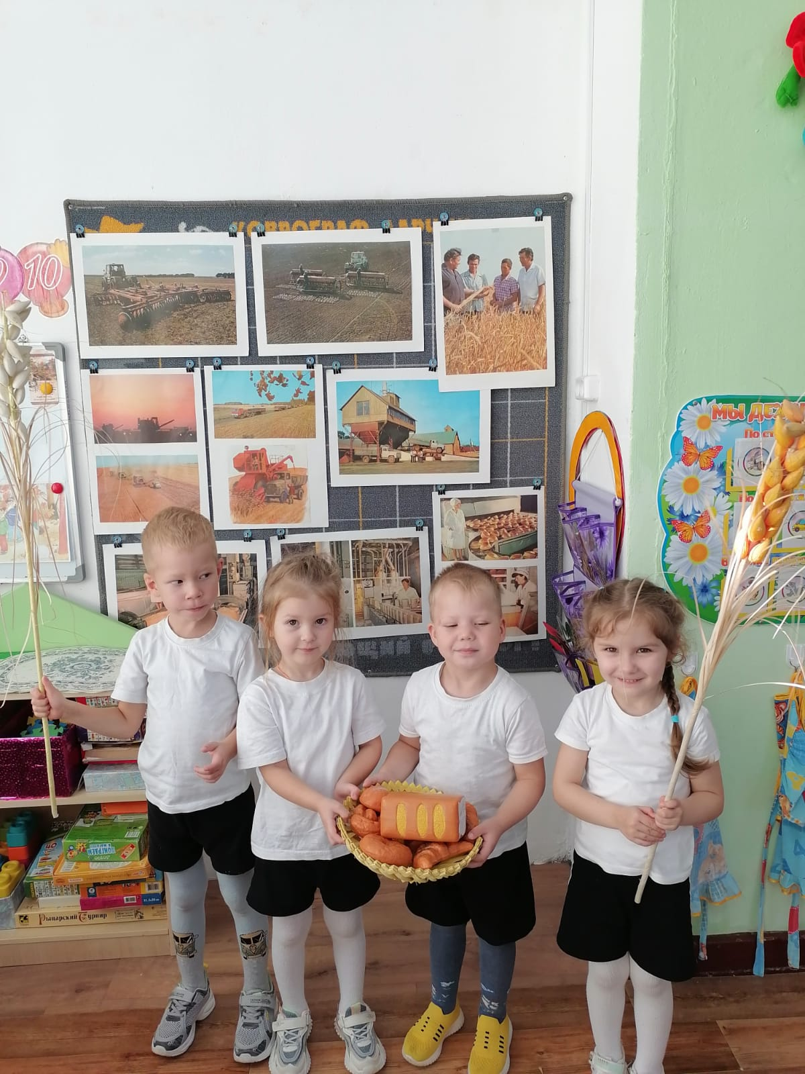

Магазин

